Муниципальное бюджетное дошкольное образовательное учреждение
детский сад № 2 «Рябинка»

ОТЧЕТ
о деятельности ДОПОЛНИТЕЛЬНОЙ ОБЩЕОБРАЗОВАТЕЛЬНОЙ
ОБЩЕРАЗВИВАЮЩЕЙ ПРОГРАММЫ
формирования у детей старшего дошкольного возраста
основ финансовой грамотности
«Школа Гнома Эконома»

за 2022 – 2023 уч. год

Подготовила: воспитатель
Заломаева Т.Н
В течение учебного года дети старшего дошкольного возраста занимались в кружке социально-гуманитарной направленности «Школа Гнома Эконома», цель которого - формирование финансовой культуры и основ финансовой грамотности.
Занятия проводились 1 раз в неделю во второй половине дня продолжительностью 30 мин. Кружок посещало 12 детей.
В течение года решались образовательные, развивающие и воспитательные задачи. Использовалось очная, коллективная, групповая, индивидуальная формы организации детей на занятиях, а также следующие формы и методы реализации:
- игровые (игры, игровые упражнения, игровые приёмы)
- словесные (беседа, объяснение, рассуждение, рассказ взрослого, чтение и обсуждение художественной литературы, пояснение и др.);
- наглядные (наблюдение, просмотр фильмов, рассматривание предметов, плакатов, зарисовок, картин, иллюстраций и др.);
- практические (исследование, моделирование и др.).
Базовой формой и методом являлась игра.
В течение года дети познакомились с такими темами как
Тема 1. «Окружающий мир как результат труда людей»
Тема 2. «Что такое деньги, откуда они берутся и зачем они нужны»
Тема 3. «Покупаем, продаем и обмениваем»
Тема 4. Тратим разумно, сберегаем и экономим.

На занятиях в кружке дети разбирали и решали проблемные ситуации по темам: «Копим и сберегаем», «Потребности и желания», «Выгодно - невыгодно» и мн. др.
Чтение художественной литературы и сказок с экономическим содержанием позволило раскрыть перед детьми мир человеческих чувств, вызывая интерес к личности, к внутреннему миру героя, сопереживая ему («Два жадных медвежонка», «Как старик корову продавал» и др.).
Дети с удовольствием разыгрывали мини-спектакли по финансовой грамотности: «Всё по плану!», «Долг платежом красен», «Муха - Цокотуха».
Разработаны конспекты занятий «Денежные истории», «Кто такие волонтеры», «Бумажная история» и др., сценарии квест игр «Путешествие в страну Финансов», «Помоги фокуснику»
В течение года с родителями детей, посещающих «Школу Гнома Эконома» организовала консультации «Зачем ребенку нужна финансовая грамотность», «Азбука финансовой грамотности». Разработала памятку «10 советов по воспитанию финансово грамотных детей»
Результаты работы кружка:
- Дети имеют расширенные теоретические знания по основным разделам учебно-тематической программы.
- Владеют специальной терминологией, проявляют осмысленность и правильность ее использования.
- Способны к практическому и умственному экспериментированию.
- Проявляют креативность в выполнении практических заданий.
- У детей сформированы познавательные умения (умение добывать информацию, проводить самостоятельные исследования, делать умозаключения, аргументировать, доказывать свою точку зрения и др.)
- Владеют логическими операциями (анализ, синтез, обобщение и др.)

Мониторинг освоения программы кружка «Школа Гнома Эконома» показал следующие результаты:
НАЧАЛО ГОДА

КОНЕЦ ГОДА

Из результатов мониторинга прослеживается положительная динамика сформированности основ финансовой грамотности. Данные диаграммы убедительно указывают на то, что после систематической и целенаправленной работы обучающиеся в достаточной мере овладели знаниями и умениями по данной программе. Низкий уровень усвоения материала Программы наблюдается у детей, которые по разным причинам не посещали занятия в кружке «Школа Гнома Эконома» (болезнь, отпуск родителей, ранний уход домой из детского сада).
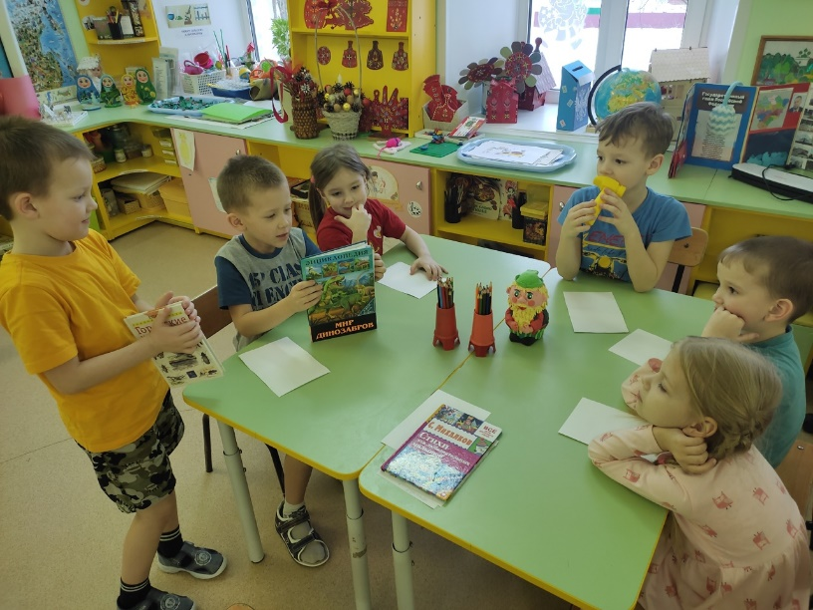
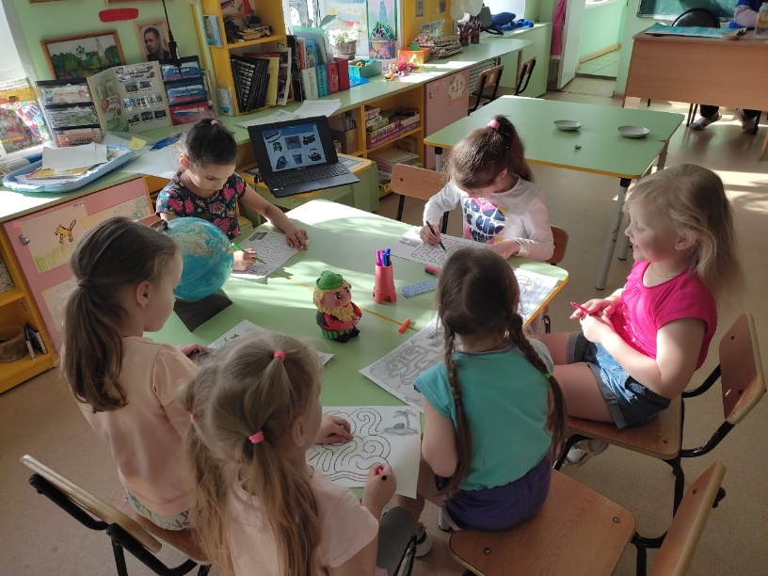
ФОТООТЧЕТ
